Český báňský úřad


ZPRÁVA

o stavu bezpečnosti v hornictví

za rok 2015
červen 2016

Obsah

Úvod 1
Rizika v hornictví a při nakládání s výbušninami 2
Právní úprava BOZP a BP 4
Provozní nehody 5
Pracovní úrazy 7
Závažné pracovní úrazy 11
Smrtelné úrazy 12
Stav podzemních objektů 15
Úloha orgánů státní báňské správy při zajišťování BOZP a BP 16
Závěr 24

Příloha č. 1 Organizační schéma ČBÚ 25
Příloha č. 2 Organizační struktura a schéma OBÚ 26

Úvod
Předkládaná zpráva je zpracována na podkladě ohlášených a zaevidovaných údajů o pracovních úrazech, provozních nehodách a nebezpečných událostech, ke kterým došlo při hornické činnosti
a činnosti prováděné hornickým způsobem a při nakládání s výbušninami v roce 2015. Zpráva byla doplněna o další údaje ze záznamů o úrazech. Statistické údaje o BOZP v hornictví jsou rozšířeny
o shromážděné zobecněné poznatky z úřední a kontrolní činnosti orgánů SBS.

K obsahově ucelené informaci jsou shromážděné údaje za rok 2015 porovnávány se zjištěným stavem v předchozích 10-20 letech. Podrobnější analýza statistických údajů vychází z předchozích 3-5 let.
Analyzované údaje jsou rozčleněny podle druhů dozorovaných činností a těžby energetických nerostných surovin a ostatních nerostných surovin.

Cílem zprávy je podat ucelený přehled nejen o stavu BOZP v hornictví a při nakládání s výbušninami za rok 2015, ale i o souvisejících kontrolních a správních činnostech orgánů SBS.

Rizika v hornictví a při nakládání s výbušninami
Rizika v hornictví
Při zajišťování požadavků na BOZP v hornictví bylo i pro hodnocený rok 2015 charakteristické:
- Hornické práce probíhaly na rizikových pracovištích ve zhoršených pracovních podmínkách,
ve stísněném prostředí, v prostředí s nebezpečím výbuchu, radioaktivity, ve ztížených mikroklimatických podmínkách, na pracovištích s nebezpečím důlních otřesů a průtrží uhlí
a plynů, na důlních pracovištích se zvýšenou koncentrací oxidu uhelnatého, metanu nebo oxidu uhličitého, v podzemních objektech (stoky, kanalizace) a v mezních situacích též
v nedýchatelném prostředí.
- Rizika hornické práce zůstávají trvalým jevem, který lze do určité míry snížit, nelze jej však úplně eliminovat (nepředvídatelná rizika hornické práce především souvisejí s proměnlivými přírodními podmínkami).

V první řadě by jim měly organizace předcházet. K odstranění možných následků výše uvedených rizik jsou organizace provádějící těžbu nerostů nebo ražbu tunelů, kolektorů apod. v podzemí povinny zajistit báňskou záchrannou službu.
Úkolem báňské záchranné služby je zejména provádět práce k záchraně lidských životů a majetku
při závažných provozních nehodách (haváriích) včetně poskytnutí první pomoci v podzemí. Zkrácený přehled o činnosti báňské záchranné služby je uveden v tabulce č. 1.

DRUH NEHODY  NEBO UDÁLOSTI | POČET ZÁSAHŮ V DOLECH A PODZEMÍ | POČET ZÁSAHŮ  NA POVRCHU VČ. LOMŮ
Samovznícení nebo zápar uhlí | 3 | 1
Otevřený oheň | - | 2
Nedýchatelné ovzduší | - | 4
Závaly a otřesy | 3 | -
Zásahy ve výškách nebo nad volnou hloubkou | 1 | 1
Zdravotnické zásahy | 147 | 99
Ostatní | 137 | 3
CELKEM | 291 | 110
Tabulka č. 1 Druh nehod nebo událostí a počet zásahů báňských záchranných stanic
Báňskou záchrannou službu vykonávají 4 hlavní báňské záchranné stanice, které mají sídlo v Ostravě, Mostě, Hodoníně a v Praze a 11 závodních báňských záchranných stanic. Báňské záchranné stanice jsou zřízeny u organizací s nejvyššími riziky i počty zaměstnanců.
Mezi další činnosti báňské záchranné služby také patří zhodnocení míry rizika podzemního objektu.

Rizika při nakládání s výbušninami
Výbušniny jsou látky nebezpečné povahy, které navíc představují určité bezpečnostní riziko s ohledem na jejich možné zneužití.
Vysoké nároky na BOZP jsou kladeny na oblast nakládání s výbušninami, a to jak při jejich výrobě, přepravě a skladování, ale též při jejich používání při rozpojování hornin. Výbušniny jsou látky nebezpečné povahy a představují u neodborného nakládání nebo zneužití vysoké bezpečnostní riziko.

Právní úprava BOZP a BP
Právní úprava BOZP a BP v hornictví a při nakládání s výbušninami vychází především z ČBÚ vydávaných právních předpisů upravujících BOZP a BP v rozsahu působnosti orgánů SBS. Výsledky pravidelné analýzy bezpečnostních předpisů jsou doplňovány nejen o shromážděné poznatky
z kontrolní činnosti, rozbory ohlášených a zaevidovaných údajů o pracovních úrazech, provozních nehodách a nebezpečných událostech, ale i o vnější podněty a další shromážděné poznatky z úřední činnosti orgánů SBS.

Právní úprava bezpečnosti v hornictví vychází ze zákonů:
- č. 44/1988 Sb., o ochraně a využití nerostného bohatství, (horní zákon), ve znění pozdějších předpisů,
- č. 61/1988 Sb., o hornické činnosti, výbušninách a o státní báňské správě, ve znění pozdějších předpisů,
- č. 157/2009 Sb., o nakládání s těžebním odpadem a o změně některých zákonů, ve znění pozdějších předpisů,
- č. 83/2013 Sb., o označování a sledovatelnosti výbušnin pro civilní použití, ve znění pozdějších předpisů,
vydaných v gesci ČBÚ, ze zákona č. 262/2006 Sb., zákoník práce, ve znění pozdějších předpisů,
a zákona č. 309/2006 Sb., kterým se upravují další požadavky bezpečnosti a ochrany zdraví při práci
v pracovněprávních vztazích a o zajištění bezpečnosti a ochrany zdraví při činnosti nebo poskytování služeb mimo pracovněprávní vztahy (zákon o zajištění dalších podmínek bezpečnosti a ochrany zdraví při práci).
ČBÚ dále podrobněji upravuje požadavky na bezpečnost v hornictví ve 46 obecně závazných předpisech zveřejněných ve Sbírce zákonů. Další vydané vyhlášky na základě zákona č. 61/1988 Sb., upravují požadavky na BOZP a BP např. upravují BOZP v podzemí nebo na povrchu, popř. při úpravě a zušlechťování nerostů, a podrobněji upřesňují ohlašovací povinnost organizací (např. druhy pracovních úrazů, závažných událostí, závažných provozních nehod a nebezpečných stavů).
K úplnosti výčtu předpisů regulujících ohlašovací povinnost je nutno uvést i nařízení vlády č. 201/2010 Sb., o způsobu evidence úrazů, hlášení a zasílání záznamu o úrazu, které upravuje další podrobnosti.

Organizace postupu orgánů SBS je obsažena v interních opatřeních, kterými předseda ČBÚ podrobněji stanovuje nebo upravuje:
- podmínky výkonu a rozsah inspekční služby báňských inspektorů SBS, postup při prošetřování závažných pracovních úrazů a závažných provozních nehod v organizacích podléhajících vrchnímu dozoru orgánů SBS a jednotný postup při propadech zemského povrchu
do podzemních prostor ohlášených orgánům SBS,
- vedení evidence a statistiky ohlášených údajů o pracovních úrazech, provozních nehodách
a nebezpečných událostech.

Provozní nehody
Vývoj počtu ohlášených provozních nehod v předchozích 10 letech je patrný z grafu č. 1.

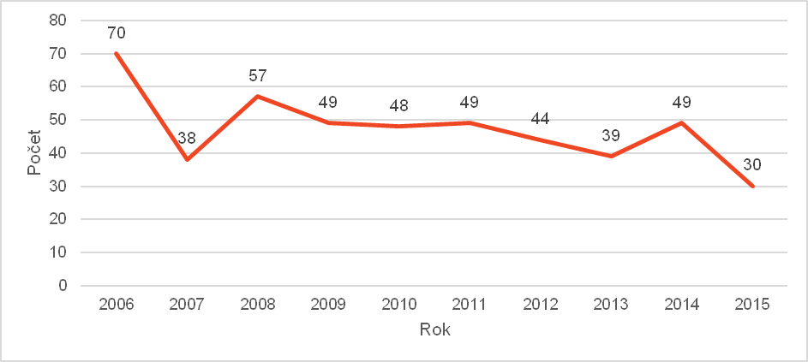Graf č. 1 Vývoj počtu provozních nehod (2006-2015)
Z vývoje počtu provozních nehod je patrné, že v roce 2015 došlo k poklesu počtu provozních nehod. Proti roku 2014 došlo z pohledu počtu všech nahlášených provozních nehod (49) ke snížení
o 19 hlášení a potvrdil se pozitivní trend z let 2008 – 2013, kdy počty meziročně klesaly.
K desetiletému vývoji počtu provozních nehod je nutno dodat, že metodika a podmínky jejich ohlašování jsou stejné.

Graf č. 2 znázorňuje podrobnější rozdělení provozních nehod podle druhů dozorovaných činností v roce 2015.

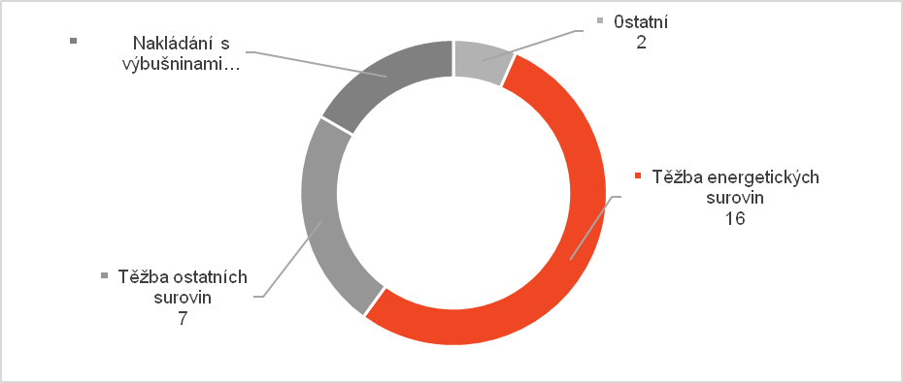Graf č. 2 Provozní nehody podle druhů dozorovaných činností
K celkovému počtu provozních nehod při těžbě energetických surovin lze doplnit, že 12 ohlášených provozních nehod bylo v souvislosti s těžbou černého uhlí, 3 provozní nehody v souvislosti s těžbou hnědého uhlí a 1 provozní nehoda v souvislosti s dobýváním uranu.
Při těžbě energetických surovin přetrvává největší počet zaevidovaných provozních nehod (53 %)
ze všech dozorovaných činností SBS.
Výsledek podrobnější analýzy druhů provozních nehod znázorňuje graf. č. 3.

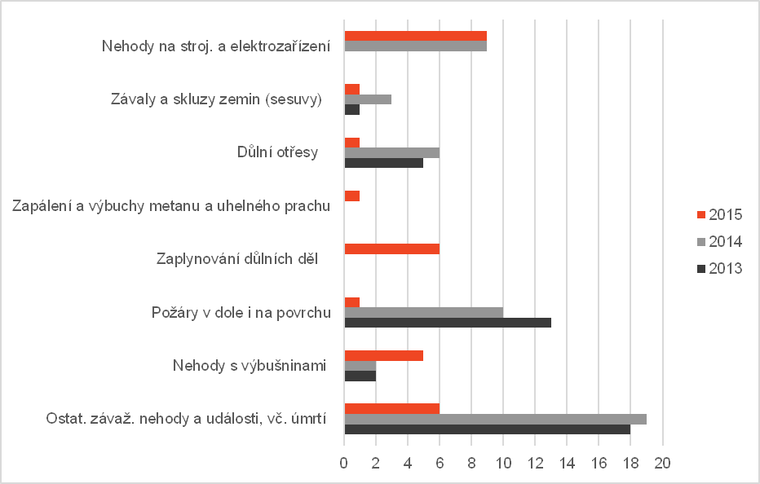
Graf č. 3 Výskyt druhů provozních nehod (2013 - 2015)
Z uvedených hodnot v grafu č. 3 je nepochybné, že se podařilo zastavit předchozí nárůst provozních nehod při provozu strojního a elektrického zařízení z roku 2014 a snížit počty v dalších sledovaných oblastech.
Nepodařilo se však ovlivnit náhlý nárůst počtu zaplynovaných důlních děl a nárůst počtu provozních nehod při výrobě výbušnin. Na tuto skutečnost SBS reagovala zvýšeným počtem kontrol v této oblasti jak ve II. polovině roku 2015, tak v roce 2016.
K celkovému počtu 6 ostatních závažných nehod a událostí lze doplnit, že ve 4 případech se jednalo
o úmrtí zaměstnance nebo cizí osoby na pracovištích dozorovaných organizací (v jednom případě
se jednalo o sebevraždu zaměstnance na pracovišti a v jednom případě se jednalo pád cizí osoby v prostoru těžební organizace).

Pracovní úrazy
Vývoj počtu pracovních úrazů dle zaslaných záznamů o úrazu v letech 1996 - 2015 zachycuje graf č. 4.

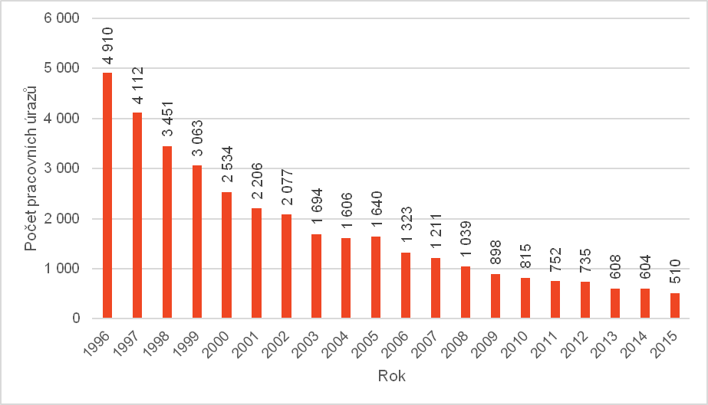Graf č. 4 Vývoj počtu pracovních úrazů (1996 - 2015)
Z vývoje pracovních úrazů je zřejmý výrazný pokles celkového počtu pracovních úrazů v hornictví. V tomto ukazateli bylo dosaženo nejlepšího výsledku v dlouhodobém časovém úseku. Celkový počet 510 pracovních úrazů v roce 2015 byl nejnižší, a to nejen od roku 1996.

Pokles celkového počtu pracovních úrazů podtrhuje vývoj počtu pracovních úrazů vztažených na 1000 zaměstnaných osob při těžbě nerostů (2006 - 2015), uvedený v grafu č. 5.
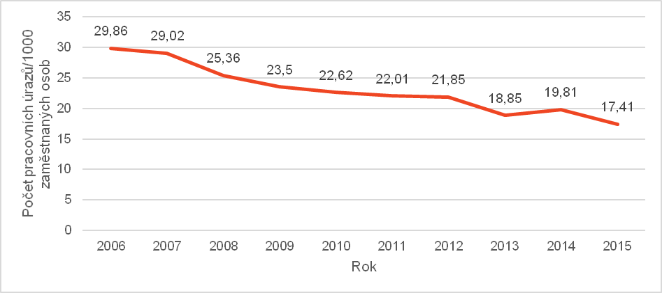
Graf č. 5 Vývoj počtu pracovních úrazů vztažených na 1000 zaměstnaných osob při těžbě nerostů
Průměrný počet zaměstnaných osob byl převzat z údajů Českého statistického úřadu (průměrný evidenční počet zaměstnaných osob při těžbě a úpravě černého a hnědého uhlí, těžbě ropy a zemního plynu, těžby a úpravy rud, ostatní těžby a dobývání a podpůrných činností při těžbě). Počet pracovních úrazů byl převzat z evidence ESAW.

Počet pracovních úrazů podle dozorovaných činnosti vyjadřuje graf č. 6.

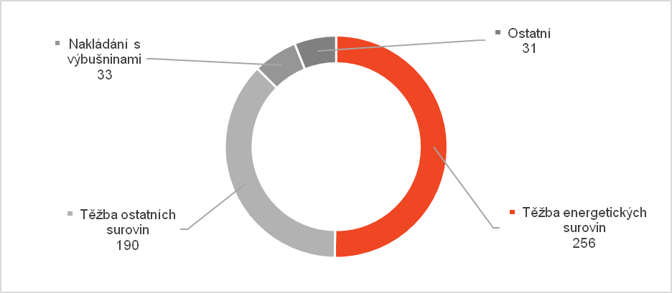Graf č. 6 Počet pracovních úrazů podle dozorovaných činností

Z grafu č. 6 je zřejmé, že nejvíce pracovních úrazů bylo zaevidováno při těžbě energetických surovin (150 pracovních úrazů při těžbě černého uhlí, 84 pracovních úrazů při těžbě hnědého uhlí
a 22 pracovních úrazů při těžbě uranových rud).
Při těžbě ostatních surovin dochází nejvíce k pracovním úrazům při hrubé a ušlechtilé kamenické výrobě, kterou většinou provádějí menší těžební organizace.
Celkovou situaci by měly doplnit příčiny a zdroje pracovních úrazů.

Příčiny pracovních úrazů
Počet pracovních úrazů a jejich příčin v roce 2015 zobrazuje graf č. 7.
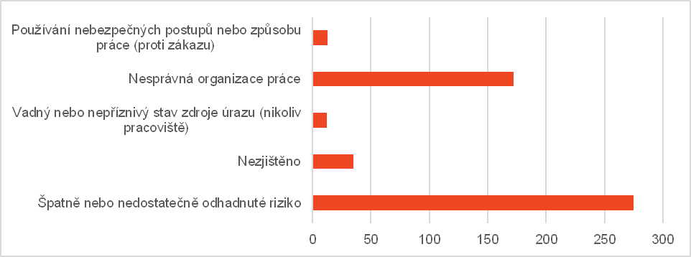Graf č. 7 Příčiny pracovních úrazů
Špatně nebo nedostatečně odhadnuté riziko bylo ve 275 případech příčinou pracovního úrazu z celkového počtu 510 pracovních úrazů. Za touto příčinou následovala další identifikovaná příčina
- nesprávná organizace práce (172 případů).
Tyto dvě příčiny, především ovlivňované lidským faktorem, tvořily 88 % pracovních úrazů v hornictví
za rok 2015. Z hlediska sledovaného dlouhodobějšího vývoje od roku 1996 se v těchto případech jedná o cca 8% nárůst.

Číselník metodiky ESAW uvádí 192 možných zdrojů pracovních úrazů. Takto podrobné dělení zdrojů nemá pro BOZP v hornictví adekvátní vypovídací schopnost. Z tohoto důvodu jsou místo zdrojů pracovních úrazů vyhodnoceny jiné evidované údaje v ESAW a uvedené v grafech č. 8 a 9.
Graf č. 8 zobrazuje počet odpracovaných roků v oboru u zaměstnanců, kteří utrpěli pracovní úraz.

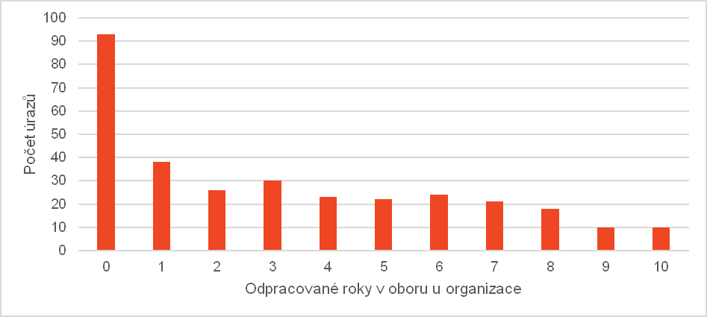Graf č. 8 Odpracované roky v oboru u organizací v zaměstnání a počet pracovních úrazů
Průběh grafu č. 8 nesporně vyjadřuje převažující počet pracovních úrazů zaměstnanců, kteří si měli plnit svoje pracovní povinnosti v prvním odpracovaném roku v novém zaměstnání. Počet pracovních úrazů neovlivňují další odpracované roky (10 a více let odpracovaných v zaměstnání).

Graf č. 9 dokumentuje závislost vzniku pracovních úrazů na časovém průběhu směny.

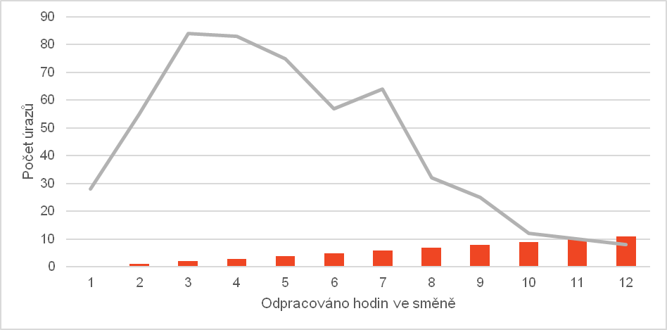Graf č. 9 Odpracované hodiny ve směně a výskyt pracovních úrazů
Ze zachyceného vývoje výskytu pracovních úrazů je patrný strmý nárůst počtu pracovních úrazů do 3 odpracovaných hodin ve směně. Vysoký výskyt pracovních úrazů přetrvává
až do cca 7. odpracované hodiny ve směně.
Pracovní úrazy v hornictví (evidovaný počet 510 dle evidence ESAW) ve 217 případech byly příčinou 9 894 dní pracovní neschopnosti s průměrnou dobou trvání pracovní neschopnosti 45 dní/pracovní úraz.

Závažné pracovní úrazy
Výsledky v pracovní neschopnosti nejvíce ovlivňují závažné pracovní úrazy. V roce 2015 bylo v hornictví zaznamenáno 7 závažných pracovních úrazů. Základní údaje o závažných pracovních úrazech sumarizuje tabulka č. 2.

ČINNOST | POČET | ZDROJ | PŘÍČINA | ODPRACOVANÁ  DOBA V ZAMĚSTNÁNÍ | POČET ODPRACOVANÝCH HODIN VE SMĚNĚ
Energetické suroviny | 3 | horké látky a předměty, oheň a výbušniny | pro porušení předpisů vztahujících se k práci nebo pokynů zaměstnavatele úrazem postiženého zaměstnance | 11 roků | 4
Energetické suroviny | 3 | jiný blíže nespecifikovaný zdroj | pro jiný, blíže nespecifikovaný důvod | 30 roků | 5
Energetické suroviny | 3 | stroje a zařízení stabilní | pro jiný, blíže nespecifikovaný důvod | 16 roků | 5
Ostatní suroviny | 3 | stroje a zařízení stabilní | pro nepředvídatelné riziko práce nebo selhání lidského činitele | 10 dní | 3
Ostatní suroviny | 3 | stroje a zařízení přenosná nebo mobilní. | pro nepředvídatelné riziko práce nebo selhání lidského činitele | 6 | 1
Ostatní suroviny | 3 | materiál, břemena, předměty (pád, přiražení, odlétnutí, náraz, zavalení) | pro nepředvídatelné riziko práce nebo selhání lidského činitele | 4 měsíce | 1
Ostatní | 1 | materiál, břemena, předměty (pád, přiražení, odlétnutí, náraz, zavalení) | pro nepředvídatelné riziko práce nebo selhání lidského činitele | 3 měsíce | 0,5
Tabulka č. 2 Závažné pracovní úrazy
K údajům uvedeným v tabulce č. 2 lze doplnit, že při těžbě energetických surovin (černé uhlí)
se v jednom případě jednalo o hromadný úraz, který byl příčinou 3 smrtelných úrazů a 2 závažných pracovních úrazů. V jednom případě se jednalo o závažný pracovní úraz při opravě elektrického zařízení při těžbě hnědého uhlí.

Smrtelné úrazy
S výrazným poklesem pracovních úrazů byl zaznamenán i mírný pokles smrtelných úrazů. V roce 2015 došlo k 9 smrtelným úrazům, což je o 2 méně než v roce 2014. Dlouhodobější vývoj smrtelné úrazovosti v hornictví znázorňuje graf č. 10.

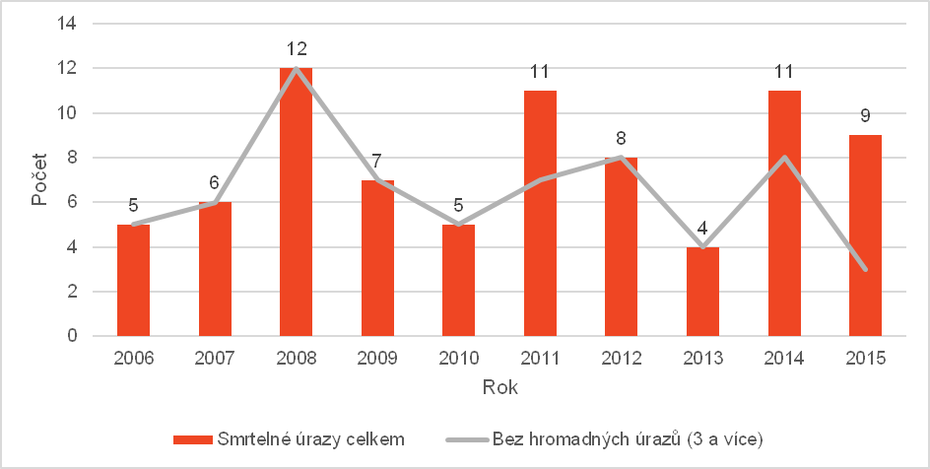Graf č. 10 Vývoj smrtelné úrazovosti v hornictví od roku 2006
Údaje znázorněné v grafu lze doplnit o podrobnější informace o hromadných úrazech. V roce 2015 došlo ke dvěma hromadným úrazům (3 zaměstnanci těžební organizace byli usmrceni po zapálení
a následném výbuchu metanu a uhelného prachu a 3 zaměstnanci organizace vyrábějící výbušniny byli usmrceni při manipulaci s výbušninami).

Počet smrtelných úrazů podle dozorovaných činnosti vyjadřuje graf č. 11.

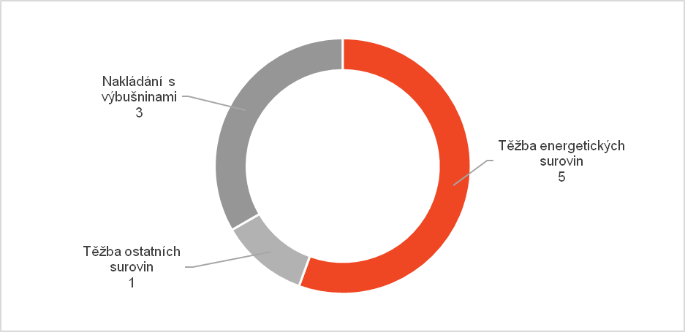Graf č. 11 Počet smrtelných úrazů podle dozorovaných činností (2015)
K největšímu počtu smrtelných úrazů došlo při těžbě energetických surovin. Byly zaznamenány
4 smrtelné úrazy při dobývání černého uhlí a 1 smrtelný úraz při dobývání uranových rud hlubinným způsobem. 3 smrtelné úrazy byly zaznamenány při výrobě výbušnin. K 1 smrtelnému úrazu došlo
při těžbě ostatních surovin. Další podrobnosti o smrtelné úrazovosti jsou vedeny v tabulce č. 3.

Tabulka č. 3 Rozdělení počtu smrtelných úrazů podle činnosti, zdrojů a příčiny, je zpracována podle klasifikace uvedené v nařízení vlády č. 201/2010 Sb., o způsobu evidence úrazů, hlášení a zasílání záznamu o úrazu.

ČINNOST | POČET | FOTOGRAFIE MÍSTA SMRTELNÉHO ÚRAZU | ZDROJ | PŘÍČINA | ODPRACOVANÁ  DOBA V ZAMĚSTNÁNÍ | POČET ODPRACOVANÝCH HODIN VE SMĚNĚ
Energetické suroviny | 1 | 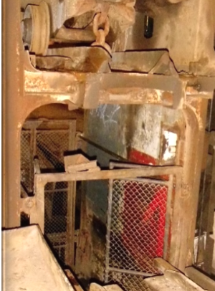 | Dopravní prostředek | Pro porušení předpisů vztahujících se k práci nebo pokynů zaměstnavatele úrazem postiženého zaměstnance.  Pro nepředvídatelné riziko práce nebo selhání lidského činitele. | 5 roků | 2
Energetické suroviny | 1 | 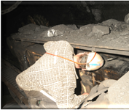 | Stroje a zařízení přenosná nebo mobilní. | Pro nepředvídatelné riziko práce nebo selhání lidského činitele. | 23 roků | 4
Energetické suroviny | 3 | 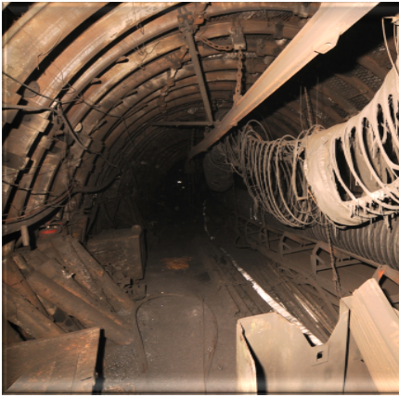 | Horké látky a předměty, oheň a výbušniny.  Jiný blíže nespecifikovaný zdroj. | Pro jiný blíže nespecifikovaný důvod. | 18 roků  3 roky  17 roků | 5
ČINNOST | POČET | FOTOGRAFIE MÍSTA SMRTELNÉHO ÚRAZU | ZDROJ | PŘÍČINA | ODPRACOVANÁ  DOBA V ZAMĚSTNÁNÍ | POČET ODPRACOVANÝCH HODIN VE SMĚNĚ
Ostatní suroviny | 1 | 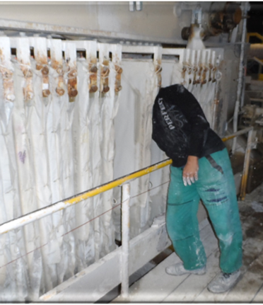 | Stroje a zařízení přenosná nebo mobilní. | Pro jiný blíže nespecifikovaný důvod. | 22 roků | 1
Nakládání s výbušninami | 3 | 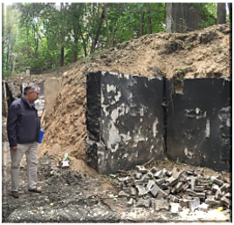 | Horké látky a předměty, oheň a výbušniny. | Pro jiný blíže nespecifikovaný důvod. | 2 roky  6 roků  32 roků | 6
Tabulka č. 3 Rozdělení počtu smrtelných úrazů podle činnosti, zdrojů a příčin
K údajům uvedeným v tabulce č. 3 je možno uvést, že zdrojem šesti smrtelných úrazů byly horké látky a předměty, oheň a výbušniny (1x při těžbě černého uhlí a 1x při nakládání s výbušninami). Dalším nejvýznamnějším zdrojem (3 smrtelných úrazů) bylo strojní zařízení (1x při těžbě černého uhlí,
1x při úpravě kaolínu), vč. dopravního prostředku (1x při těžbě uranové rudy).
Příčiny smrtelných úrazů lze sumarizovat takto. Jiný blíže nespecifikovaný důvod byl příčinou
tří smrtelných úrazů při těžbě energetických surovin (černého uhlí), příčina tří smrtelných úrazů
při nakládání s výbušninami (výroba výbušnin) a 1 příčina smrtelného úrazu při těžbě ostatních surovin (úprava kaolínu).
K odpracované době v zaměstnání a počtu odpracovaných hodin ve směně je nutno uvést, že k šesti smrtelným úrazům došlo při dvou hromadných úrazech. Ve dvou případech se jednalo o smrtelné úrazy zaměstnanců, kteří si po více než dvacetileté provozní praxi počínali rutinně. V jednom případě při obsluze kalolisu a ve druhém případě při opravě důlního kombajnu.
Z uvedených údajů v tabulce č. 3 je patrné, že každodenní rutina spojená se ztrátou ostražitosti
má fatální následky.

Stav podzemních objektů
Údaje o provozovaných podzemních objektech ke dni 31. prosinci 2015 shrnuje tabulka č. 4 Souhrn počtu podzemních objektů podle působnosti jednotlivých OBÚ, vč. jejich základních parametrů a počtu provedených kontrol.

OBÚ se sídlem v | Počet evidovaných podzemních objektů | Celková délka (m) | Počet společných Kontrol provedených báňskými inspektory  a báňskými záchranáři | Celkový počet provedených kontrol báňskými záchranáři
Praze | 261 | 307 195 | 142 | 592
Plzni | 52 | 66 708 | 30 | 89
Hradci Králové | 23 | 19 970 | 16 | 43
Brně | 101 | 79 203 | 75 | 173
Ostravě | 33 | 33 628 | 108 | 108
Liberci | 37 | 45 639 | 54 | 115
Mostě | 35 | 29 864 | 31 | 88
Sokolově | 12 | 5 140 | 19 | 31
Tabulka č. 4 Souhrn počtu podzemních objektů podle působnosti OBÚ, vč. jejich základních parametrů
a počtu provedených kontrol.
Při provozu podzemních objektů nedošlo k ohlášení žádného pracovního úrazu ani závažné provozní nehodě. Provozovatelé podzemních objektů věnují BOZP a BP objektů patřičnou pozornost. Tomuto stavu napomáhá i výše uváděný počet kontrol stavu podzemních objektů prováděných jak báňskými záchranáři, tak i báňskými inspektory.
Báňští záchranáři při prohlídkách hodnotí rizika podle ČBÚ nastaveného systému vyhodnocování rizik. Z průběžně vyhodnocených bezpečnostních rizik u provozovaných podzemních objektů vyplývá,
že u 31 % provozovaných podzemních objektů bylo identifikováno vysoké riziko (nebezpečné látky
v podzemním objektu) a u 20 % provozovaných podzemních objektů bylo vyhodnoceno jako střední riziko potencionálního ohrožení veřejné infrastruktury (vyhodnocování rizik je prováděno
v 21 kategoriích od požáru lokálního, závalu, zaplynování, nebezpečných látek až po teroristický útok).

Úloha orgánů státní báňské správy
při zajišťování BOZP a BP

ČBÚ jako ústřední orgán státní správy plní při zajišťování BOZP
a BP následující úlohy:
- analyzuje výsledky BOZP v hornictví a při nakládání s výbušninami,
- vytváří a připomínkuje návrhy zákonů upravující bezpečnost a ochranu zdraví při práci,
- vytváří formou obecně závazných vyhlášek pravidla zajišťující BOZP v hornictví a při nakládání s výbušninami,
- spolupracuje s dalšími centrálními orgány a orgány EU na tvorbě pravidel a výměně zkušeností v BOZP,
- při výkonu vrchního dozoru ověřuje správnost a účinnost platné právní úpravy BOZP v hornictví a při nakládání s výbušninami,
- při výkonu vrchního dozoru formou specializovaných prověrek vyhodnocuje inspekční činnost prováděnou OBÚ na úseku kontroly dodržování právních předpisů upravujících BOZP,
- při výkonu vrchního dozoru provádí komplexní prověrky v organizacích, zaměřené
na dodržování právních předpisů upravujících BOZP. Vydává opatření k odstranění zjištěných závad,
- zajišťuje inspekční službu, jejímž účelem je rychlá reakce a racionální postup orgánů státní báňské správy při šetření mimořádných události,
- vyhodnocuje mimořádné události v hornictví a při nakládání s výbušninami, zejména smrtelné úrazy, zjišťuje jejich příčiny a ukládá opatření k nápravě zjištěných nedostatků a pochybení.

OBÚ jako prvoinstanční orgány SBS vykonávají
formou kontrol prováděných v organizacích provádějících hornickou činnost a činnost prováděnou hornickým způsobem, a nakládajících s výbušninami jak organizace dodržují právní předpisy upravující bezpečnost práce v hornictví a při nakládání s výbušninami.
Vrchní dozor vykonávají ústřední báňští inspektoři a obvodní báňští inspektoři. V případech zjištění nedostatků:
- vydávají závazné příkazy, ve kterých nařizují odstranění zjištěných závad,
- zastavují činnost pracoviště v případech, kdy zjištěné závady mohou ohrozit zdraví nebo životy osob přítomných na pracovištích,
- vedou přestupková řízení a ukládají blokové pokuty za porušení bezpečnostních předpisů,
- zahajují správní řízení k uložení sankcí za zjištěné přestupky a za správní delikty.

Výkon vrchního dozoru byl v roce 2015 vykonáván vůči:
- 395 organizacím s oprávněním k dobývání,
- 219 organizacím specializujícím se na podzemní práce spočívající v hloubení jam a studní,
na ražení štol a tunelů a na vytváření podzemních prostor o objemu větším než 300 m3 horniny,
- 304 organizacím, které se specializují na vyhledávání a průzkum ložisek,
- 2 742 organizacím, které vykonávají některou z dalších činností uvedených v § 2 nebo
§ 3 zákona č. 61/1988 Sb.,
- 138 právnickým nebo fyzickým osobám provozujících podzemní objekty.

Rozsah vrchního dozoru vykonávaného orgány SBS rámcově vymezují zejména tyto právní předpisy:
- zákon č. 61/1988 Sb., o hornické činnosti, výbušninách a o státní báňské správě, ve znění pozdějších předpisů,
- zákon č. 255/2012 Sb., o kontrole (kontrolní řád),
- zákon č. 500/2004 Sb., správní řád, ve znění pozdějších předpisů.

Kontrolní činnost
Základ kontrolní činnosti orgánů SBS k zajištění hlavních úkolů politiky vlády byl i v roce 2015 vymezen v tzv. „Plánu řídící, kontrolní a legislativní činnosti (plán hlavních úkolů) státní báňské správy na rok 2015“, který byl stanoven Opatřením předsedy ČBÚ č. 17/2014, č.j. SBS 37027/2014/ČBÚ-21 ze dne 15. prosince 2014. Plán hlavních úkolů je základní dokument, který vymezuje priority činnosti SBS
pro roční období a vytyčuje směr, kterým se ČBÚ a OBÚ při výkonu vrchního dozoru mají ubírat. V průběhu roku byl plán hlavních úkolů jednou doplněn o změnu plánovaného termínu kontroly.

Rok 2015 byl rokem přechodu a přizpůsobení se vnitřní struktury organizace SBS požadavkům zákona o státní službě. S přihlédnutím k těmto změnám, jakož i k vývoji v BOZP, ke zvyšujícím se nárokům na výkon vrchního dozoru nad nakládáním s výbušninami, umocněným legislativou EU, vedení SBS nově vytvořilo oddělení výbušnin. Nové organizační schéma a organizační struktura SBS podle nových potřeb a podmínek daných zákonem o státní službě jsou uvedeny v příloze č. 2 Organizační schéma ČBÚ a v příloze č. 3 Organizační struktura a schéma OBÚ.

Úkoly na úseku vrchního dozoru SBS vykonávala prostřednictvím 101 báňských inspektorů, z nichž
je 20 ústředních báňských inspektorů. Kontroly byly prováděny zejména na základě analýzy výsledků
z předchozí kontrolní činnosti, vnějších podnětů a dalších shromážděných poznatků z úřední činnosti.

Kontrolní činnost orgánů SBS byla prováděna formou jednodenních i vícedenních kontrol (zpravidla v průběhu 1 - 2 týdnů). Rozdělení a počet kontrol je uveden v tabulce č. 5.

KONTROLY |  | POČET
Kontroly SBS | OBÚ | 4 882
Kontroly SBS | ČBÚ | 206
Kontroly SBS CELKEM |  | 5 088
Z toho při zvláštních prověrkách  (pořádané ČBÚ, zaměření na celkový systém BOZP v organizaci a na činnost OBÚ) | OBÚ | 180
 | ČBÚ | 148
Z toho při komplexních (pořádané OBÚ, zaměření na celkový systém BOZP)  nebo specializovaných prověrkách (zaměření na specifickou oblast BOZP) | OBÚ | 542
 | ČBÚ | 0
Tabulka č. 5 Celkový přehled o počtu provedených kontrol kontrolujícími za SBS
Báňští inspektoři z celkového počtu 5 088 kontrol provedli 4 529 kontrol v ranních směnách, 541 kontrol v odpoledních směnách a 18 kontrol v nočních směnách. Z celkového počtu kontrol bylo provedeno
63 kontrol v nepracovních dnech.
Přehled kontrolovaných osob a OBÚ při zvláštních prověrkách je uveden v tabulce č. 6.

NÁZEV KONTROLOVANÉ OSOBY | KONTROLOVANÉ OBÚ SE SÍDLEM V:
OKD, a.s., Důlní závod 2 | Ostravě
DIAMO s.p., GEAM o.z., Důl Rožná I | Liberci
Severočeské doly a.s., Doly Bílina | Mostě
GRANITA s.r.o. | Hradci Králové
Omya CZ s.r.o | Ostravě
Tabulka č. 6 Přehled kontrolovaných osob a OBÚ při zvláštních prověrkách
Při kontrolní činnosti orgány SBS spolupracovaly s příslušnými odborovými organizacemi, Policií ČR, orgány ochrany veřejného zdraví, hasičským záchranným sborem a s ostatními orgány státního dozoru.

V rámci tzv. „kontroly technické agendy OBÚ“ ČBÚ prověřil plnění zákonem stanovených úkolů OBÚ.
V průběhu kalendářního roku provedl kontroly na OBÚ pro území krajů Královéhradeckého
a Pardubického a OBÚ pro území krajů Libereckého a Vysočina.

S kontrolní činností rovněž souvisí další činnost obvodních báňských inspektorů - šetření závažných pracovních úrazů a závažných provozních nehod, kdy na závěr šetření báňští inspektoři vypracovávají tzv. „technickou zprávu“ obsahující celkové zhodnocení průběhu a výsledku prošetřování a popisují technické příčiny závažného pracovního úrazu nebo závažné provozní nehody.

K šetření závažných pracovních úrazů a závažných provozních nehod v extrémních podmínkách
má z celkového počtu 101 báňských inspektorů 40 kvalifikaci báňského záchranáře.

Sankční činnost
Nedílnou součástí kontrolní činnosti bylo nejen ukládání opatření k odstraňování zjištěných nedostatků, ale i ukládání sankcí odpovědným fyzickým a právnickým osobám.
V průběhu roku 2015 udělily orgány SBS při výkonu vrchního dozoru pokuty v celkové výši
3.038,15 tis. Kč za správní delikty podle zákona č. 61/1988 Sb., a za přestupky podle zákona
č. 200/1990 Sb., o přestupcích, ve znění pozdějších předpisů. Přehled sankční činnosti je uveden v tabulce č. 7.

OBÚ se sídlem/ČBÚ | BLOKOVÉ POKUTY (Kč) | POKUTY VE SPRÁVNÍM ŘÍZENÍ (Kč) | ZASTAVENÁ PRACOVIŠTĚ
Brno | 23 600 | 39 000 | 2
Praha | 44 900 | 13 000 | 5
Liberec | 15 200 | 80 000 | 0
Most | 37 100 | 20 000 | 2
Ostrava | 155 500 | 2 034 000 | 12
Plzeň | 38 200 | 105 000 | 3
Sokolov | 51 650 | 100 000 | 4
Hradec Králové | 7 000 | 104 000 | 1
ČBÚ | 0 | 170 000 | 0
Celkem | 373 150 | 2 665 000 | 29
Tabulka č. 7 Přehled sankční činnosti SBS
Uvedené pokuty ve správním řízení jsou příjmem kapitoly 348 - ČBÚ, resp. státního rozpočtu. Blokové pokuty jsou příjmem jiné organizační složky státu – Generálního ředitelství cel.

Správní činnost
Orgány SBS nejsou pouze inspekčními orgány na úseku bezpečnosti práce. Plní především úlohu správních úřadů, které vydávají báňská oprávnění, osvědčení a povolení činnosti v hornictví
a při nakládání s výbušninami a rozhodnutí a stanoviska týkající se ochrany a hospodárného využití nerostného bohatství.
Přehled o správních činnostech, které na úseku bezpečnosti práce zabezpečovaly orgány SBS v roce 2015 je uveden v tabulce č. 8.
.
SPRÁVNÍ ČINNOST | POČET | SPRÁVNÍ ČINNOST | POČET
Povolení hornické činnosti podle plánu otvírky, přípravy a dobývání | 183 | Povolení k předávání výbušnin | 41
Povolení dobývání ložisek nevyhrazených nerostů | 18 | Povolení k vývozu výbušnin | 52
Povolení plánu likvidace nebo zajištění | 103 | Povolení k dovozu výbušnin | 9
Povolení k čerpání rezerv finančních prostředků na sanace a rekultivace | 37 | Povolení k tranzitu výbušnin | 22
Rozhodnutí o odvolání | 11 | Vyjádření k zemi původu výbušnin | 69
Výjimky z bezpečnostních předpisů | 18 | Povolení k nabývání výbušnin | 198
Povolení ohňostrojných prací | 13 | Povolení trhacích prací malého rozsahu | 22
Počet vydaných oprávnění k hornické činnosti a činnosti prováděné hornickým způsobem organizacím (nové a opětovně vydané z důvodů změn oproti předchozímu) | 258 | Povolení trhacích prací velkého rozsahu | 50
Počet stanovisek k územnímu plánu | 3 005 | Počet ohlášení činnosti prováděné hornickým způsobem | 1 745
Tabulka č. 8 Přehled o počtech správních rozhodnutí, stanovisek a vyjádření
OBÚ při správní činnosti, zejména při povolování hornické činnosti přezkoumávají úplnost žádosti, vyřešení střetů zájmů chráněných podle zvláštních právních předpisů, a dodržení zásad báňské technologie při zajištění hospodárného využívání výhradního ložiska. Ve správních rozhodnutích také podle potřeby stanovují podmínky hornické činnosti a rozhodují o námitkách účastníka řízení.
Se zajišťováním vysokého standardu v BOZP v hornictví souvisí i ověřování odborné způsobilosti fyzických osob. Na základě úspěšně provedených zkoušek vydávaly orgány SBS fyzickým osobám průkazy, oprávnění, osvědčení nebo uznání odborné kvalifikace. Druhy ověřených odborných způsobilostí u fyzických osob a počty osob s cizí státní příslušností, kterým byla uznána odborná kvalifikace, jsou uvedeny v tabulce č. 9.

OVĚŘOVÁNÍ ODBORNÉ ZPŮSOBILOSTI | POČET OSOB
Osvědčení k výkonu funkce závodního lomu s těžbou nad 500 kt/rok | 41
Osvědčení k výkonu funkce závodního lomu s těžbou do 500 kt/rok | 26
Počet vydaných jiných báňských osvědčení (důlní měřič, projektant, bezpečnostní technik) | 79
Osvědčení k výkonu funkce závodní dolu | 59
Osvědčení k výkonu funkce hodnotitel rizik ukládání odpadů | 1
Osvědčení k výkonu funkce hlavní důlní měřič | 2
Oprávnění k výkonu funkce technický vedoucí odstřelů | 4
Oprávnění k výkonu funkce střelmistra dle § 71 odst. 2 vyhlášky č. 72/1988 Sb., o používání výbušnin | 6
Oprávnění k výkonu funkce odpalovač ohňostrojů | 27
Oprávnění k výkonu funkce pyrotechnika | 10
Počet vydaných osvědčení pro revizní techniky | 41
Počet vydaných jiných osvědčení | 262
Uznání odborné kvalifikace (cizí státní příslušníci) | 46
Tabulka č. 9 Přehled o počtu osob, kterým byla SBS ověřena odborná způsobilosti

Řídící a metodická činnost ČBÚ byla zaměřena především na:
- činnost OBÚ a výkon SBS,
- zvyšování odborné úrovně zaměstnanců organizováním školení pro aplikaci nových právních předpisů, a pořádáním seminářů zaměřených na nové poznatky z činnosti orgánů SBS.,
- evidence organizací, které v ČR nakládají s výbušninami, evidence povolení pro nabývání, předávání, dovoz, vývoz a tranzit výbušnin a evidence organizací, které požádaly o dovoz, vývoz a tranzit výbušnin,
- předávání informací o výbušninách orgánům EU, jmenovitě zjištění výbušniny, která nesplňuje požadavky na výbušniny, zamítnutí žádosti o pohybu výbušnin v rámci EU (předávání do ČR, tranzit přes ČR), ověření způsobilosti subjektu ČR držet výbušniny (na žádost EU),
- předávání informací o rizikových stavech a nehodách v oblasti těžebních odpadů orgánům EU,
- tvorbu a aktualizaci webové stránky SBS (www.cbusbs.cz), která poskytuje přehled o zákonech a o činnosti SBS a která informuje laickou i profesní veřejnost o různých aspektech činnosti orgánů SBS,
- poskytování informací podle zákona o veřejném přístupu k informacím a podle zákona o právu na informace o životním prostředí,
- metodický dohled nad zpracováním Hornické ročenky, která je základním informačním zdrojem o českém hornictví.

Zahraniční aktivity
Zástupci ČBÚ i v roce 2015 působili v pracovních skupinách a komisích EU při řešení otázek z oblasti bezpečnosti práce v hornictví. Pokračovali ve spolupráci s báňskými správami evropských zemí
a účastnili se jednání o ochraně výbušnin před jejich zneužitím v rámci boje proti terorismu. Mimo země EU jednali o bezpečnosti práce v hornictví se zástupci z Čínské lidové republiky, zaměřených
na hornictví.
Jedním z orgánů Komise EU, ve kterém působí ČBÚ jako zástupce úřadů za ČR je stálá pracovní skupina pro bezpečnost práce v hornictví Standing Working Party. Náplň činnosti Standing Working Party je dána schváleným mandátem komise na léta 2013 – 2015. V roce 2015 byly na dvou zasedáních projednávány zejména otázky bezpečnosti práce v báňském průmyslu v EU. Byl diskutován a projednán nový návrh na úpravu směrnice EU 92/104, vycházející z doporučení Vědeckého výboru pro limitní hodnoty expozice (The Scientific Committee on Occupational Exposure Limits (SCOEL)) č. 53 a 97, který mj. obsahuje snížení přípustných koncentrací NO, NO₂, CO.
Zástupci ČBÚ se v roce 2015 účastnili také čtyř zasedání Stálého výboru EK pro prekurzory výbušnin, v němž ČBÚ zastává pozici gestora za ČR. ČBÚ si vyměňoval zkušenosti se zahraničními představiteli státní správy a přitom se mj. zaměřoval na předcházení trestné činnosti prováděné s „podomácky“ připravovanými výbušninami.

Věda a výzkum
ČBÚ řídí a koordinuje vědu a výzkum v oblasti působnosti SBS financovaný ze státních prostředků. Řešené projekty mají nesporný přínos jak pro řídící a rozhodovací procesy, tak i pro legislativní činnost.
V současné době jsou ve spolupráci s Technologickou agenturou ČR řešeny následující projekty uvedené v tabulce č. 10 Identifikace a názvy výzkumných projektů v hornictví.

IDENTIFIKACE | NÁZEV
TB020CBU001 | Výzkum technologických možností získávání vzácných kovů v ČR s ohledem na minimalizaci dopadů na životní prostředí a jejich legislativní zajištění.
TB030CBU001 | Výzkum netradičních metod dobývání vázaných zásob v uhelných dolech
TB050CBU001 | Výzkum potenciálu a možností komplexního využití hlubinných dolů po ukončení těžební činnosti, včetně tzv. aktivní konzervace důlních jam.
Tabulka č. 10 Identifikace a názvy výzkumných projektů v hornictví

Legislativní činnost
V roce 2015 byly v oblasti horního práva vydány čtyři vyhlášky ČBÚ:
- č. 237/2015 Sb., kterou se mění vyhláška č. 52/1997 Sb., kterou se stanoví požadavky k zajištění bezpečnosti a ochrany zdraví při práci a bezpečnosti provozu při likvidaci hlavních důlních děl, ve znění pozdějších předpisů
(novelizace řeší mj. otázku tzv. bezpečnostních pásem okolo likvidovaných hlavních důlních děl a harmonizuje terminologii vyhlášky č. 52/1997 Sb. s platnou terminologií předpisů stavebních).
- č. 288/2015 Sb., o provádění ohňostrojných prací, byla vydána k provedení zákona
o pyrotechnice
(upravuje základní podmínky pro provádění ohňostrojných prací vč. vymezení požadavků bezpečnostních a technických).
- č. 289/2015 Sb., kterou se mění vyhláška č. 72/1988 Sb., o používání výbušnin, ve znění pozdějších předpisů.
(obsahuje celkem 13 novelizačních bodů, které ruší příslušné pasáže vyhlášky č. 72/1988 Sb., které se týkaly pyrotechniky).
- č. 305/2015 Sb., kterou se mění vyhláška č. 447/2001 Sb., o báňské záchranné službě, ve znění pozdějších předpisů.
(novelizace byla zaměřena na harmonizaci terminologie horních předpisů a předpisů zdravotnických, reaguje na vývoj technických poznatků a ponechává některé vyhláškou dosud řešené otázky na zapracování do služebních řádů báňských záchranných stanic).

V průběhu roku 2015 probíhaly rovněž legislativní práce na návrzích právních předpisů, které prozatím nebyly vydány, ale jejichž vydání se očekává v blízké budoucnosti. Nejvýznamnějším v gesci ČBÚ připravovaným právním předpisem byl v roce 2015 návrh zákona, kterým se mění zákon č. 61/1988 Sb., o hornické činnosti, výbušninách a o státní báňské správě, ve znění pozdějších předpisů, a zákon
č. 83/2013 Sb., o označování a sledovatelnosti výbušnin pro civilní použití. Tento návrh zákona byl připravován především za účelem řádné transpozice směrnice Evropského parlamentu a Rady 2014/28/EU o harmonizaci právních předpisů členských států týkajících se dodávání výbušnin pro civilní použití na trh a dozoru nad nimi. Zároveň návrh reaguje na potřeby České republiky v oblasti vnitřní bezpečnosti, na poznatky z praxe a na vývoj legislativy v oblasti posuzování shody u stanovených výrobků. V současné době je tento návrh zákona projednáván Poslaneckou sněmovnou Parlamentu České republiky jako sněmovní tisk č. 653.

Spolupráce
Výše uvedené dosažené výsledky v pracovní úrazovosti vycházejí ze společného úsilí Odborového svazu pracovníků hornictví, geologie a naftového průmyslu a Odborového svazu Stavba ČR, pokračovat ve spolupráci s orgány SBS. Každým rokem dochází k vyhodnocování uzavřených dohod a k podpisu memoranda o další vzájemné spolupráci.
Hledání nových forem spolupráce, které by pomohly snížit úrazovost v hornictví, se týkaly zejména následujících aktivit:
- účast zástupců odborových svazů na zvláštních a specializovaných prověrkách,
- odborné konzultace v otázkách BOZP a BP na vyžádání odborových svazů,
- účast zástupce SBS na školeních, seminářích, výborech BOZP pořádaných odborovými svazy, vzájemná výměna informací o vývoji závažné úrazovosti a nehodovosti,
- poskytování informací o výsledcích šetření závažné úrazovosti a nehodovosti odborovým svazům,
- účast zástupců odborových svazů při šetření příčin závažných pracovních úrazů v organizacích.

Pozitivní motivace
Ke zvyšování úrovně bezpečnosti a ochrany zdraví při práci a zlepšování pracovních podmínek
v organizacích dozorovaných SBS byly i v roce 2015 uděleny ceny za bezpečnost v hornictví „Zlatý Permon“. Zřizovateli ceny jsou ČBÚ, Odborový svaz pracovníků hornictví, geologie a naftového průmyslu a Odborový svaz Stavba ČR. Cena se uděluje od roku 2002.

Přehled vítězů v jednotlivých kategoriích je uveden v tabulce č. 11 Přehled vítězů jednotlivých kategorií soutěže "Zlatý Permon 2015".

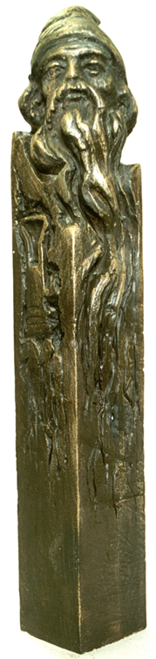 | NÁZEV VÍTĚZNÉ ORGANIZACE | KATEGORIE
 | OKD, a.s. Důlní závod 3 | - hornická činnost prováděná hlubinným způsobem – hlubinný důl
 | Severočeské doly a.s., lom DNT | - hornická činnost prováděná povrchovým způsobem – uhelný lom
 | Českomoravský štěrk, a.s. | - hornická činnost prováděná povrchovým způsobem – lom, těžba písku nebo štěrkopísku (subjekt s alespoň 51 zaměstnanci)
 | LAMA GAS & OIL s.r.o. | - činnost prováděná hornickým způsobem, včetně těžby nafty (subjekt alespoň s 51 zaměstnanci)
 | Velkolom Čertovy schody, a.s. | - hornická činnost nebo činnost prováděná hornickým způsobem (subjekt s nejvýše 50 zaměstnanci)
Tabulka č. 11 Přehled vítězů jednotlivých kategorií soutěže "Zlatý Permon 2015"

Závěr
V hodnoceném roce 2015 se podařilo zaměstnancům, báňským podnikatelům a orgánům SBS dosáhnout v oblasti bezpečnosti práce v hornictví pozitivního výsledku. Tohoto výsledku bylo také nepochybně dosaženo prostřednictvím aktivní účastí a spoluprací odborových svazů a profesních uskupení.

Zásadním pozitivem byl výrazný pokles celkového počtu pracovních úrazů v hornictví. V tomto ukazateli bylo dosaženo nejlepšího výsledku v dlouhodobém časovém úseku.
Celkový počet 510 pracovních úrazů v roce 2015 byl nejnižší od roku 1996, tj. od začátku jednotného sledování. S výrazným poklesem pracovních úrazů byl zaznamenán i mírný pokles smrtelných úrazů.
V roce 2015 došlo k 9 smrtelným úrazům, což je o 2 méně než v roce 2014. 5 smrtelných úrazů bylo zaevidováno při těžbě energetických surovin, 1 smrtelný úraz při těžbě ostatních surovin a 3 smrtelné úrazy při nakládání s výbušninami. Přičemž došlo ke dvěma hromadným úrazům (3 zaměstnanci těžební organizace byli usmrceni při těžbě energetických surovin po zapálení a následném výbuchu metanu a uhelného prachu a 3 zaměstnanci organizace vyrábějící výbušniny byli usmrceni
při manipulaci s výbušninami).

S ohledem na vývoj v BP, zejména v černouhelném hornictví, lze konstatovat, že se i v roce 2015 podařilo udržet stabilizovaný pozitivní stav (jak bylo konstatováno ve Zprávě o BOZP v hornictví za rok 2014). Tato situace se však může rychle změnit.

K těmto dobrým výsledkům roku 2015 nesporně přispěla i opatření orgánů SBS vycházející z poznatků zjištěných při prošetřování závažných pracovních úrazů a závažných provozních nehod a opatření přijímaná jak v rámci kontrolní činnosti SBS, tak i dozorovanými organizacemi.

Z tohoto důvodu prioritním úkolem pro ČBÚ zůstává důsledný a soustředěný tlak vyvíjený na OBÚ,
a tím i na kontrolované osoby, který vede ke snižování počtu pracovních úrazů, závažných provozních nehod a havárií.
V plánu hlavních úkolů se orgány SBS zaměří zejména na kontrolu nově vyhodnocených rizik,
jakož i na zdroje, příčiny a činnosti, při nichž nejvíce dochází k pracovním úrazům. U závažných pracovních úrazů a provozních nehod budou nadále pokračovat v kontrole účinnosti organizacemi přijatých opatření, zejména k zabránění smrtelných úrazů při provozu technických zařízení a výrobě výbušnin.
Při výkonu vrchního dozoru nad bezpečným provozováním podzemních prostor budou OBÚ i nadále vyhledávat a evidovat podzemní prostory, jakož i vyhodnocená rizika, která by v budoucnu mohla sloužit jak potřebám vybraných orgánů státní správy, tak i ke snižování rizik souvisejících s jejich provozem.
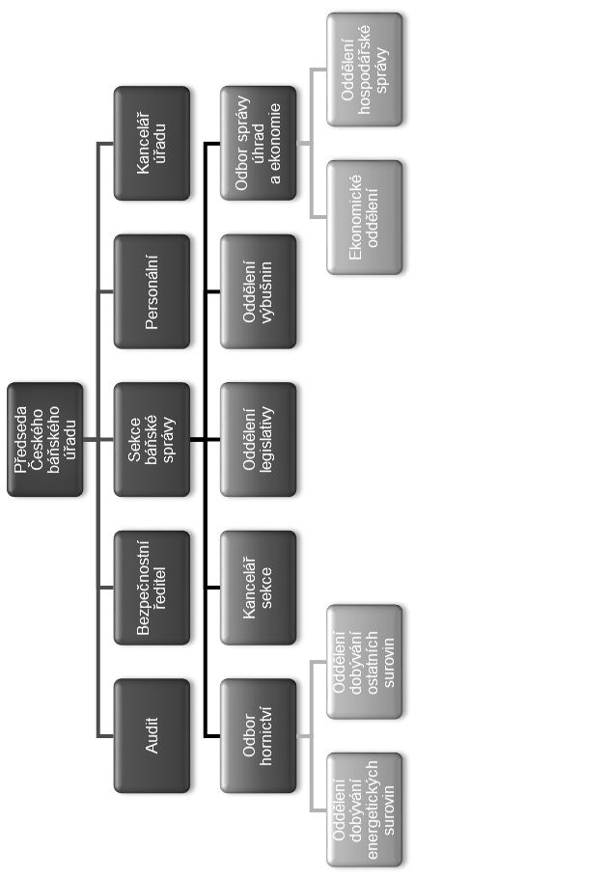
Příloha č. 1 Organizační schéma ČBÚ

Příloha č. 2
Organizační struktura a schéma OBÚ

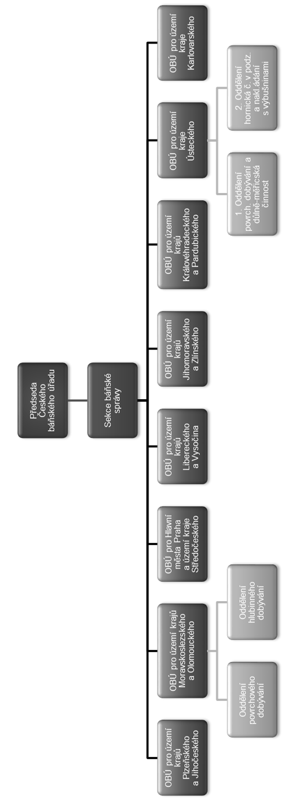

Pracovním úrazem je poškození zdraví nebo smrt zaměstnance, došlo-li k nim nezávisle na jeho vůli krátkodobým, náhlým a násilným působením zevních vlivů při plnění pracovních úkolů nebo v přímé souvislosti.s nimi.
Provozní nehoda (havárie) – událost, kterou byly ohroženy životy nebo zdraví osob.
Hornická činnost – zejména otvírka, příprava a dobývání ložisek vyhrazených nerostů činnost ve vlastnictví České republiky.
Činností prováděnou hornickým způsobem se pro činnosti uváděné ve zprávě rozumí zejména dobývání nevyhrazených nerostů a ražby podzemních prostor.
Nakládáním s výbušninami – sumární pojem, kterým se rozumí výzkum, vývoj a zkoušení výbušnin, výroba a zpracování, používání, ničení a zneškodňování, skladování, nabývání, předávání, dovoz, vývoz nebo tranzit a přeprava výbušnin. S nakládáním s výbušninami úzce souvisí prekurzory výbušnin a nakládání s pyrotechnickými výrobky.
BOZP – bezpečnost a ochrana zdraví při práci.
Hornictví – průmyslové odvětví zajišťující potřebné suroviny pro další průmyslová odvětví.
SBS - státní báňská správa (Český báňský úřad v Praze a jemu podřízených 8 obvodních báňských úřadů).
Hornická činnost, činnost prováděná hornickým způsobem a nakládání s výbušninami.
Zejména těžba černého a hnědého uhlí a uranu.
Zejména štěrkopísky, vápence, kaolin a stavební kamenivo.
Důlní otřes - přírodní jev náhlého porušení horského masivu, který se projeví náhlým vysunutím nebo vyvržením hornin do důlního díla s následkem jeho zjevné a trvalé deformace; tento jev může být provázen seismickým a zvukovým efektem v tomto důlním díle. Na tomto ději se plynné a kapalné komponenty obsažené v horském masivu nepodílejí podstatnou měrou. Podle místa uvolnění pružné energie a porušení horského masivu se otřesy dělí na slojové a otřesy z vyššího nadloží.
Průtrž uhlí a plynů – prudký výhoz alespoň 0,5 t uhlí z uhelné sloje do důlního díla, spojený s náhlou velkou exhalací plynů a zpravidla s těmito dalšími projevy.
Závažná provozní nehoda – mezi ně patří mj. ve zprávě uváděný skluz zemin a sesuv skalních stěn, zapálení a výbuch hořlavých plynů nebo uhelného prachu, každý důlní otřes, výskyt CO v koncentraci vyšší než 0,013 % mimo ovlivnění trhacími pracemi, zaplynování důlního díla trvající déle než 8 hodin, mimořádné události při nakládání s výbušninami, mimořádná událost při používání vyhrazených technických zařízení včetně úrazů elektrickým proudem, mimořádná událost při provozu těžních zařízení včetně úrazů vzniklých při jejich provozu, úmrtí osoby v objektu nebo na pracovišti organizace.
Podzemní objekt – podzemní prostory vytvořené ražením včetně jejich přístupových částí, jedná-li se zejména o tunely a štoly metra, ostatní tunely a štoly, pokud jejich délka přesahuje 50 m, kolektory včetně jejich hloubených částí a spojovacích šachet, jiné prostory o objemu větším než 1000 m³ zpřístupněné veřejnosti nebo využívané k podnikatelské činnosti, stavby pro účely ochrany obyvatelstva, kanalizační stoky o světlém průřezu větším než 2 m², pokud jejich délka přesahuje 50 m, odvodňovací a vodovodní štoly o světlém průřezu větším než 2 m², pokud jejich délka přesahuje 50 m, bývalá stará nebo opuštěná důlní díla následně zpřístupněná veřejnosti nebo využívaná k podnikatelské činnosti.
BP – bezpečnost provozu.
ČBÚ – Český báňský úřad v Praze.
ESAW – European Statistics on Accidents at Work (metodologie evropské statistiky pracovních úrazů a nemocí z povolání).
OBÚ – obvodní báňský úřad.
EU – Evropská unie.
ČR – Česká republika.

